LAT
Lathund anslutning och test
Vårdgivare:
Innehåll
1 Introduktion 4
1.1 Beställningsstödet 4
1.2 Kontakt vid frågor 4
1.3 NKRR loggöversikt 4
2 Avtal 5
2.1 Personuppgiftsbiträdesavtal (Modellavtal 1) mellan vårdgivare och Inera 5
2.2 Kundavtal 1 mellan vårdgivare och Inera 5
2.3 I vissa fall, agentavtal mellan leverantör och Inera 5
3 Anslutning QA 6
3.1 Vårdgivares förstudie till Inera 6
3.2 SITHS-certifikat 6
3.3 Beställning av anslutning i beställningsstödet 6
3.4 Uppgifter om tjänsteproducent 7
3.5 Anslutning som producent av aktuella JoL-tjänstekontrakt till konsument NKRR 8
3.6 Adresseringsbehörighet för NKRR 10
3.7 Beställning av anslutning till engagemangsindex 10
4 Test 12
4.1 Testsviter 12
4.2 Integrationstest mellan NKRR och vårdgivare i QA 12
5 Anslutning PROD 14
5.1 Vårdgivares uppdaterade förstudie till Inera 14
5.2 SITHS-certifikat 14
5.3 Beställning av anslutning i beställningsstödet 14
5.4 Uppgifter om tjänsteproducent 15
5.5 Anslutning som producent av aktuella JoL-tjänstekontrakt till konsument NKRR 16
5.6 Adresseringsbehörighet för NKRR 18
5.7 Beställning av anslutning till engagemangsindex 18

Revisionshistorik för mallen
Version | Datum | Författare | Kommentar
0.1 |  | Oscar Möller | Första version
0.2 |  | Oscar Möller | Lagt till revisionshistorik  Lagt till formulärdatum för respektive test  Uppdaterat layout för checklistor
0.3 |  | Oscar Möller | Lagt till testresultat
0.4 | 2017-02 | Staffan Winter | Lagt till rad för klarmarkering. Uppdelning av vårdgivarens Inerablanketter
0.5 | 2017-11 | Eva Biberg | Delat upp dokumentet NKRR – LAT, lathund anslutning och test i tre separata dokument (vårdgivare, register och end-to-end).  Strukturerat om dokumentet  Lagt till revisionshistorik för underlaget
0.6 | 2018-03 | Emmy Damberg | Uppdaterat för att bättre spegla hur det funkar i Ineras beställningsstöd.  Tagit bort referenser till B/C/D-blanketter då dessa inte går att använda längre.
0.7 | 2018-07 | Emmy Damberg | Uppdaterat beskrivning av beställningsförfarandet i beställningsstödet.

Revisionshistorik för underlaget
Version | Datum | Författare | Kommentar

Introduktion
Det här dokumentet ställer samman förutsättningar och uppgifter som behövs för anslutning av vårdgivare som tjänsteproducent till tjänstekontrakt på Nationell tjänsteplattform, i syfte att tillgängliggöra data till kvalitetsregister. Dokumentet skall kunna användas som en sammanställande checklista över de beroenden som behöver vara uppfyllda och en plats att skriva upp aktuella uppgifter som behöver vara till hands bland annat vid beställningar till Inera.

Beställningsstödet
Vid beställning av anslutning till Nationell tjänsteplattform används Ineras beställningsstöd. Inloggning görs med SITHS-kort eller med s.k. mjukt klientcertifikat. Instruktioner för hur beställningen går till finns på Ineras hemsida.

Kontakt vid frågor
För frågor som rör beställning och anslutning till nationell tjänsteplattform, kontakta Ineras kundservice.
För frågor som rör NKRR och tester med NKRR, kontakta Registercentrum Västra Götaland som förvaltar NKRR på NKRR-desk@registercentrum.se .

NKRR loggöversikt
NKRR har loggöversikter för att följa alla anrop som gått in eller ut från NKRR och se om de gått bra eller inte.
Loggöversikt QA: https://nkrr-webadmin.registercentrum.se/logviewer_QA
Loggöversikt PROD: https://nkrr-webadmin.registercentrum.se/logviewer

Avtal
I följande avsnitt listas de avtal som behöver upprättas (om de inte redan finns) för att använda NKRR.

Personuppgiftsbiträdesavtal (Modellavtal 1) mellan vårdgivare och Inera
Vårdgivaren behöver ha ingått ett modellavtal med Inera avseende hantering av personuppgifter på Nationell tjänsteplattform. Görs en gång per vårdgivare. Anslutningsprojekt stämmer av att avtalet finns.
Klart | Datum | Kommentar
☐

Kundavtal 1 mellan vårdgivare och Inera
Vårdgivaren behöver ha ingått ett kundavtal med Inera avseende informationsutlämning till NKRR. Görs en gång per vårdgivare. Anslutningsprojekt stämmer av att avtalet finns eller ser till att det upprättas.
Klart | Datum | Kommentar
☐

I vissa fall, agentavtal mellan leverantör och Inera
Leverantören av vårdsystem som grupperar många vårdgivare behöver ha ingått ett agentavtal med Inera. Görs en gång per leverantör. Anslutningsprojekt stämmer av att avtalet finns.
Klart | Datum | Kommentar
☐

Anslutning QA
I följande avsnitt listas vad som behöver finnas på plats och vilka uppgifter som behövs för att skicka in en beställning om anslutning i QA.

Vårdgivares förstudie till Inera
Behövs när en tjänsteproducent ska ansluta till ett tjänstekontrakt som den inte har en anslutning till sedan tidigare.
Mall: https://www.inera.se/kundservice/dokument-och-lankar/digitalisering/tjansteplattformen/forstudiemall/
Skickas in till Ineras Kundservice.
Dokumentnamn | Inskickad | Ärendenummer Kundservice | Godkänd
[Namn på förstudie] | ☐ |  | ☐

SITHS-certifikat
Något av följande godkända certifikat (för QA) måste finnas installerat på vårdgivarsystemet som ska ansluta till nationella tjänsteplattformen: https://skl-tp.atlassian.net/wiki/spaces/NTJP/pages/6815748/FAQ+Teknik#FAQTeknik-Utst%C3%A4llareavcertifikatsomNTjPlitarp%C3%A5(CA)
Certifikat | Finns på plats
[Namn på certifikat] | ☐

Beställning av anslutning i beställningsstödet
För att ansluta till tjänsteplattformen för att kunna registrera information i kvalitetsregister via NKRR behöver följande finnas (förutom inskickad förstudie och installerat SITHS-certifikat):
- Anslutning som producent av aktuella JoL (journal och läkemedel)-tjänstekontrakt till konsument NKRR
- Anslutning till uppdatering av engagemangsindex
Vissa av dessa förutsättningar kan vara uppfyllda sedan tidigare om vårdgivaren också är ansluten till exempelvis Journalen eller NPÖ. Befintliga anslutningar visas på följande sida: https://integrationer.tjansteplattform.se . Se Figur 1 för en hjälp att avgöra vad som återstår att beställa i de tre stegen ovan och vilka avsnitt i detta dokument som är relevanta.
Beställning inskickad | Inskickad datum | Beställning godkänd | Godkänd datum
☐ | [Datum] | ☐ | [Datum]
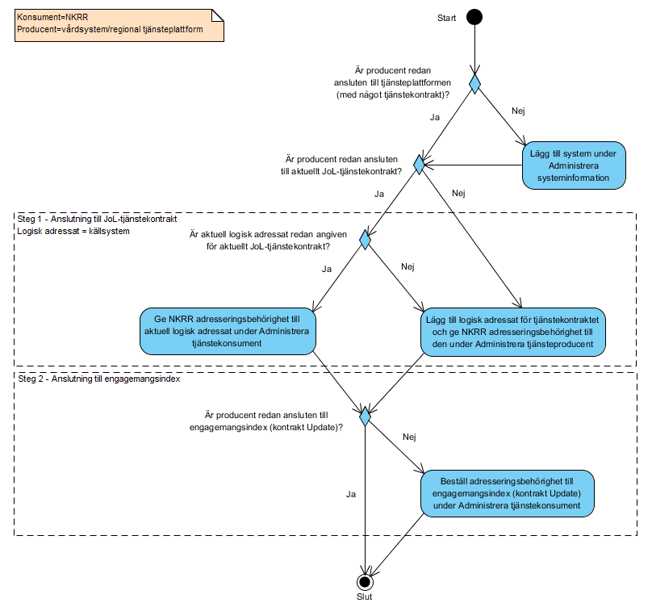
Se avsnitt 3.7
Se avsnitt 3.6
Se avsnitt 3.5
Se avsnitt 3.4
Figur 1 Vad som behöver göras i beställningsstödet i de olika stegen beroende på vårdgivarens utgångsläge. ”Administrera systeminformation”, ”Administrera tjänsteproducent” och ”Administrera tjänstekonsument” refererar till menyval i beställningsstödet. Med JoL-tjänstekontrakt avses tjänstekontrakt för att hämta journal- och läkemedelsinformation, exempelvis GetObservations och GetActivities. Det är inte nödvändigt att stegen utförs i exakt denna ordning.

Uppgifter om tjänsteproducent
Om det är ett system som inte tidigare är ansluten till nationella tjänsteplattformen som ska agera tjänsteproducent, eller om systemet inte tidigare är anslutet i QA-miljön, behöver information om systemet läggas upp i Ineras beställningsstöd under menyvalet ”Administrera systeminformation”.
Tjänsteproducent kan vara en regional tjänsteplattform eller ett källsystem som ansluter direkt till nationell tjänsteplattform. Det är det system som är ”närmast” nationell tjänsteplattform på vårdgivarens sida.
Uppgift | Värde
Systemägande organisation
Namn på system
HSA-id för SITHS-certifikat | Se avsnitt 3.2.

Anslutning som producent av aktuella JoL-tjänstekontrakt till konsument NKRR
Beställning för att producera tjänstekontrakt så att NKRR kan hämta journalinformation görs i Ineras beställningsstöd under menyvalet ”Administrera tjänsteproducent”. I beställningen ska uppgifterna i avsnitt 3.5.1 till 3.5.5 anges.

Tjänsteproducent
Se avsnitt 3.4.

Tjänstekontrakt
Ange vilka tjänstekontrakt som ska produceras. I parentes anges vilken tjänstedomän som tjänstekontraktet ingår i.
Tjänstekontrakt | Ska produceras
GetObservations v1  (clinicalprocess:healthcond:basic) | ☐
GetObservations v2  (clinicalprocess:healthcond:basic) | ☐
GetActivites v1  (clinicalprocess:activity:actions) | ☐
GetActivites v2  (clinicalprocess:activity:actions) | ☐
GetCareContacts v2  (clinicalprocess:logistics:logistics) | ☐
GetCareContacts v3  (clinicalprocess:logistics:logistics) | ☐
GetMedicationHistory v2  (clinicalprocess:activityprescription:actoutcome) | ☐
GetLaboratoryOrderOutcome v3  (clinicalprocess:healthcond:actoutcome) | ☐
GetDiagnosis v2  (clinicalprocess:healthcond:description) | ☐

Logisk adressat
Logisk adressat som NKRR ska använda för att hämta journalinformation via aktuella tjänstekontrakt (i avsnitt 3.5.2) ska anges. Tjänstekontrakt som används av NKRR för att hämta journalinformation från vårdsystem är källsystemsadresserade vilket innebär att logisk adressat ska vara HSA-id för det källsystem där informationen finns. Om informationen som ska hämtas finns i flera olika källsystem ska alla läggas upp som logiska adressater.
Logisk adressat HSA-id | Logisk adressat namn
[HSA-id för källsystem] | [Namn]
[lägg till rader behov…]

Observera att tjänstekontraktet GetFormData som används av kvalitetsregister för att hämta svar från NKRR till skillnad från JoL-tjänstekontrakten är verksamhetsadresserat. Det innebär att logisk adressat för det anropet kommer att vara HSA-id för vårdgivaren som journalinformation ska hämtas från. Tabellen nedan visar skillnaden på logisk adressat för de olika anropen. Se också Figur 2.
Tjänstekonsument | Anrop till tjänstekontrakt | Tjänsteproducent | Logisk adressat
Register | GetFormData | NKRR | HSA-id för vårdgivare som journalinformation ska hämtas från
NKRR | Tjänstekontrakt för journal- och läkemedelsinformation (GetObservation, GetActivities m.fl.) | Vårdsystem/regional tjänsteplattform | Aggregerande tjänst (HSA-id 5565594230), som sedan använder HSA-id för källsystem där journalinformation finns  eller  HSA-id för källsystem där journalinformation finns

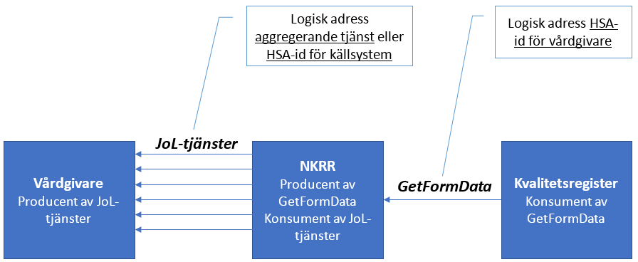
Figur 2 Logisk adress i de olika anropen.

URL
För varje tjänstekontrakt som ska produceras ska det anges URL för tjänsteproducent.
Tjänstekontrakt | URL
GetObservations v1 | [URL]
GetObservations v2 | [URL]
GetActivites v1 | [URL]
GetActivites v2 | [URL]
GetCareContacts v2 | [URL]
GetCareContacts v3 | [URL]
GetMedicationHistory v2 | [URL]
GetLaboratoryOrderOutcome v3 | [URL]
GetDiagnosis v2 | [URL]

Adresseringsbehörighet
Ge NKRR behörighet att adressera logiska adressater i avsnitt 3.5.3.
Tjänstekonsument är alltid följande:
Tjänstekonsument HSA-id | Tjänstekonsument namn
SE2321000131-S000000015598 | NKRR - Registercentrum Västra Götaland

Adresseringsbehörighet för NKRR
Om logisk adressat som NKRR ska använda för att hämta journalinformation via aktuella tjänstekontrakt redan sedan tidigare är upplagda för kontrakten, så räcker det med att bara ge adresseringsbehörighet för tjänstekonsument. Det görs då i Ineras beställningsstöd under menyvalet ”Administrera tjänstekonsument”.
Tjänstekonsument är alltid följande:
Tjänstekonsument HSA-id | Tjänstekonsument namn
SE2321000131-S000000015598 | NKRR - Registercentrum Västra Götaland

Beställning av anslutning till engagemangsindex
Om systemet inte sedan tidigare är anslutet för att uppdatera engagemangsindex behöver det göras. Beställning görs i Ineras beställningsstöd under menyvalet ”Administrera tjänstekonsument”. I beställningen ska uppgifterna i avsnitt 3.7.1 och 3.7.2 anges.

Tjänstekonsument
Tjänstekonsument är samma system som angavs som tjänsteproducent tidigare (avsnitt 3.4), dvs. samma HSA-id ska användas. Systemet har bara olika roller i olika tjänsteinteraktioner.

Tjänstekontrakt
Tjänstekontraktet Update ska konsumeras för att uppdatera engagemangsindex.
Tjänstekontrakt | Ska konsumeras
Update v1  (itintegration:engagementindex) | ☒

Behörighet till logisk adressat
Logisk adressat som behörigheten gäller ska vara:
Logisk adressat HSA-id | Logisk adressat namn
5565594230 | Inera

Producent för interaktionen är T-SERVICES-SE165565594230-1023 (Inera AB -- Tjänsteplattform -- Nationella tjänster).

Test
I detta avsnitt anges vilka uppgifter som används i de olika teststegen. För en närmare beskrivning av förutsättningar samt hur testerna kan genomföras, se NKRR Användarhandbok Test.

Testsviter
För varje tjänstekontrakt finns det tillhörande SoapUI-testsviter som används för att testa att man som tjänsteproducent uppfyller tjänstekontraktets regler för filtrering och innehåll. Testsviterna ingår i releasepaket för respektive tjänstedomän och hämtas via www.rivta.se.

Integrationstest mellan NKRR och vårdgivare i QA
Testet går ut på att testa så att anrop från NKRR till vårdsystem för att hämta journalinformation fungerar. Först testas att kommunikationen mellan NKRR och vårdgivare fungerar för aktuella tjänstekontrakt. Det ingår inte att verifiera innehållet (testdata), dvs. enbart verifiering av teknisk kontakt. Verifiering av innehållet, dvs. att journalinformation är mappat på ett korrekt sätt enligt informationsspecifikation, görs i ett senare test.

Kommunikationstest
OBS! För att test ska kunna genomföras måste vårdgivarens anslutning till nationell tjänsteplattform i QA (se kapitel 3) vara godkänd. För att test ska bli så produktionslikt som möjligt bör test ske via aggregerande tjänst, vilket innebär att vårdgivarens anslutning till och uppdatering av engagemangsindex måste fungera (se kapitel 3.6). I ett första skede av testning är det dock möjligt att direktadressera källsystemet för att undvika komplexitet med engagemangsindex och aggregerande tjänst. Vilken logisk adress som ska användas i de olika fallen anges i tabellen nedan. Dessa logiska adresser ska konfigureras för vårdgivaren i NKRR och det görs av NKRR förvaltning.
Tester görs med fördel med hjälp av testregistret Producenttest i NKRR men kan även göras med aktuellt registerformulär. Se NKRR Användarhandbok Test för mer information.
De tjänstekontrakt som ska testas är de som anges i avsnitt 3.5.1.
Parameter | Beskrivning | Värde
Logisk adress | Om tester ska ske direkt mot källsystemet (direktadressering, dvs. inte via aggregerande tjänst). Uppgifter finns i avsnitt 3.5.3 ovan. | HSA-id: [HSA-id källsystem]  Namn: [Namn källsystem]
 | Om tester ska ske via aggregerande tjänst. | HSA-id: 5565594230  Namn: Inera
Testpatient | Testpatient som finns hos vårdgivare.  Datum för vilket formuläret ska registreras (careEncounterStartDate i GetFormData) och för vilket det finns ett förväntat resultat – kan vara ett eller flera. | Pnr:  Namn:  Formulärdatum:
Testpatient | [lägg till fler rader vid behov…]
Vitlistning av ursprunglig konsument | Vitlistning av ursprunglig konsument kan behöva göras hos vårdgivaren för att test ska fungera.  Om anrop ska triggas från NKRRs Visa-gränssnitt är det NKRRs interna HSA-id som ska vitlistas. | HSA-id NKRR gränssnitt: SE2321000131-S000000013481
Kontaktperson vårdgivare | Den person som är kontaktperson för integrationstester mot NKRR hos vårdgivaren. | Namn:  E-post:  Telefon:
Kontaktperson NKRR | Den person som är kontaktperson för integrationstester mot vårdgivaren hos NKRR. | Namn:  E-post:  Telefon:
Test avklarat | Överföring från vårdgivare till NKRR har lyckats.  Testresultat ska inkluderas i uppdaterad förstudie som skickas in för produktionssättning på NTjP. | Avklarat: ☐  Datum:

Verifiering av innehåll
När teknisk kontakt är etablerad och testad kan den längre processen med att verifiera innehållet börja. Den går ut på att testa att vårdsystemets mappning av journalinformation följer registrets informationsspecifikation med avseende på struktur och koder.
Tester görs till en början med hjälp av testregistret Producenttest i NKRR och sedan med ett testformulär uppbyggt enligt aktuell informationsspecifikation alternativt med aktuellt registerformulär. Se NKRR Användarhandbok Test för mer information.
Observera att det är viktigt att verifiering genomförs mot en på förhand framtagen specifikation över förväntat utfall eller motsvarande så att utförda tester går att värdera.

Anslutning PROD
I följande avsnitt listas vad som behöver finnas på plats och vilka uppgifter som behövs för att skicka in en beställning om anslutning i PROD.

Vårdgivares uppdaterade förstudie till Inera
Den förstudie som skickades in och godkändes för anslutning till QA ska uppdateras med information om utförd testning för att anslutning till PROD-miljö ska kunna godkännas. Skickas in till Ineras Kundservice.
Dokumentnamn | Inskickad | Ärendenummer Kundservice | Godkänd
[Namn på förstudie] | ☐ |  | ☐

SITHS-certifikat
Något av följande godkända certifikat (för PROD) måste finnas installerat på vårdgivarsystemet som ska ansluta till nationella tjänsteplattformen: https://skl-tp.atlassian.net/wiki/spaces/NTJP/pages/6815748/FAQ+Teknik#FAQTeknik-Utst%C3%A4llareavcertifikatsomNTjPlitarp%C3%A5(CA)
Certifikat | Finns på plats
[Namn på certifikat] | ☐

Beställning av anslutning i beställningsstödet
För att ansluta till tjänsteplattformen för att kunna registrera information i kvalitetsregister via NKRR behöver följande finnas (förutom inskickad förstudie och installerat SITHS-certifikat):
- Anslutning som producent av aktuella JoL-tjänstekontrakt till konsument NKRR
- Anslutning till uppdatering av engagemangsindex
Vissa av dessa förutsättningar kan vara uppfyllda sedan tidigare om vårdgivaren också är ansluten till exempelvis Journalen eller NPÖ. Befintliga anslutningar visas på följande sida: https://integrationer.tjansteplattform.se . Se Figur 2 för en hjälp att avgöra vad som återstår att beställa i de tre stegen ovan och vilka avsnitt i detta dokument som är relevanta.
Beställning inskickad | Inskickad datum | Beställning godkänd | Godkänd datum
☐ | [Datum] | ☐ | [Datum]
Se avsnitt 5.7
Se avsnitt 5.5
Se avsnitt 5.6
Se avsnitt 5.4
Figur 3 Vad som behöver göras i beställningsstödet i de olika stegen beroende på vårdgivarens utgångsläge. ”Administrera systeminformation”, ”Administrera tjänsteproducent” och ”Administrera tjänstekonsument” refererar till menyval i beställningsstödet. Med JoL-tjänstekontrakt avses tjänstekontrakt för att hämta journal- och läkemedelsinformation, exempelvis GetObservations och GetActivities. Det är inte nödvändigt att stegen utförs i exakt denna ordning.

Uppgifter om tjänsteproducent
Om det är ett system som inte tidigare är ansluten till nationella tjänsteplattformen som ska agera tjänsteproducent, eller om systemet inte tidigare är anslutet i PROD-miljön, behöver information om systemet läggas upp i Ineras beställningsstöd under menyvalet ”Administrera systeminformation”.
Tjänsteproducent kan vara ett källsystem som ansluter direkt till nationell tjänsteplattform eller en regional tjänsteplattform. Det är det system som är ”närmast” nationell tjänsteplattform på vårdgivarens sida.
Uppgift | Värde
Systemägande organisation
Namn på system
HSA-id för SITHS-certifikat | Se avsnitt 3.2.

Anslutning som producent av aktuella JoL-tjänstekontrakt till konsument NKRR
Beställning för att producera tjänstekontrakt så att NKRR kan hämta journalinformation görs i Ineras beställningsstöd under menyvalet ”Administrera tjänsteproducent”. I beställningen ska uppgifterna i avsnitt 5.5.1 till 5.5.5 anges.

Tjänsteproducent
Se avsnitt 5.5.1.

Tjänstekontrakt
Ange vilka tjänstekontrakt som ska produceras. I parentes anges vilken tjänstedomän som tjänstekontraktet ingår i.
Tjänstekontrakt | Ska produceras
GetObservations v1  (clinicalprocess:healthcond:basic) | ☐
GetObservations v2  (clinicalprocess:healthcond:basic) | ☐
GetActivites v1  (clinicalprocess:activity:actions) | ☐
GetActivites v2  (clinicalprocess:activity:actions) | ☐
GetCareContacts v2  (clinicalprocess:logistics:logistics) | ☐
GetCareContacts v3  (clinicalprocess:logistics:logistics) | ☐
GetMedicationHistory v2  (clinicalprocess:activityprescription:actoutcome) | ☐
GetLaboratoryOrderOutcome v3  (clinicalprocess:healthcond:actoutcome) | ☐
GetDiagnosis v2  (clinicalprocess:healthcond:description) | ☐

Logisk adressat
Logisk adressat som NKRR ska använda för att hämta journalinformation via aktuella tjänstekontrakt (i avsnitt 5.5.2) ska anges. Tjänstekontrakt som används av NKRR för att hämta journalinformation från vårdsystem är källsystemsadresserade vilket innebär att logisk adressat ska vara HSA-id för det källsystem där informationen finns. Om informationen som ska hämtas finns i flera olika källsystem ska alla läggas upp som logiska adressater.
Logisk adressat HSA-id | Logisk adressat namn
[HSA-id för källsystem] | [Namn]
[lägg till rader behov…]

Observera att tjänstekontraktet GetFormData som används av kvalitetsregister för att hämta svar från NKRR till skillnad från JoL-tjänstekontrakten är verksamhetsadresserat. Det innebär att logisk adressat för det anropet kommer att vara HSA-id för vårdgivaren som journalinformation ska hämtas från. Tabellen nedan visar skillnaden på logisk adressat för de olika anropen.
Tjänstekonsument | Anrop till tjänstekontrakt | Tjänsteproducent | Logisk adressat
Register | GetFormData | NKRR | HSA-id för vårdgivare som journalinformation ska hämtas från
NKRR | Tjänstekontrakt för journal- och läkemedelsinformation (GetObservation, GetActivities m.fl.) | Vårdsystem/regional tjänsteplattform | Aggregerande tjänst (HSA-id 5565594230), som sedan använder HSA-id för källsystem där journalinformation finns

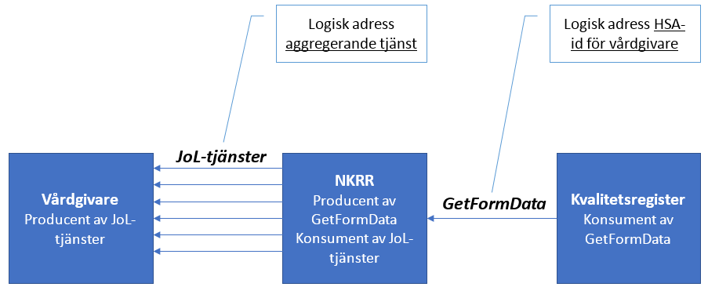
Figur 4 Logisk adress i de olika anropen.

URL
För varje tjänstekontrakt som ska produceras ska det anges URL för tjänsteproducent.
Tjänstekontrakt | URL
GetObservations v1 | [URL]
GetObservations v2 | [URL]
GetActivites v1 | [URL]
GetActivites v2 | [URL]
GetCareContacts v2 | [URL]
GetCareContacts v3 | [URL]
GetMedicationHistory v2 | [URL]
GetLaboratoryOrderOutcome v3 | [URL]
GetDiagnosis v2 | [URL]

Adresseringsbehörighet
Ge NKRR behörighet att adressera logiska adressater i avsnitt 5.5.3.
Tjänstekonsument är alltid följande:
Tjänstekonsument HSA-id | Tjänstekonsument namn
SE2321000131-S000000015597 | Västra Götalandsregionen – nkrr.registercentrum.se – Nationell tjänst GetFormData

Adresseringsbehörighet för NKRR
Om logisk adressat som NKRR ska använda för att hämta journalinformation via aktuella tjänstekontrakt redan sedan tidigare är upplagda, så räcker det med att bara ge adresseringsbehörighet för tjänstekonsument. Det görs då i Ineras beställningsstöd under menyvalet ”Administrera tjänstekonsument”.
Tjänstekonsument är alltid följande:
Tjänstekonsument HSA-id | Tjänstekonsument namn
SE2321000131-S000000015597 | Västra Götalandsregionen – nkrr.registercentrum.se – Nationell tjänst GetFormData

Beställning av anslutning till engagemangsindex
Beställning för att uppdatera engagemangsindex görs i Ineras beställningsstöd under menyvalet ”Administrera tjänstekonsument”. I beställningen ska uppgifterna i avsnitt 5.7.1 och 5.7.2 anges.

Tjänstekonsument
Tjänstekonsument är samma system som angavs som tjänsteproducent tidigare (avsnitt 5.4), dvs. samma HSA-id ska användas. Systemet har bara olika roller i olika tjänsteinteraktioner.

Tjänstekontrakt
Tjänstekontraktet Update ska konsumeras för att uppdatera engagemangsindex.
Tjänstekontrakt | Ska konsumeras
Update v1  (itintegration:engagementindex) | ☒

Behörighet till logisk adressat
Logisk adressat som behörigheten gäller ska vara:
Logisk adressat HSA-id | Logisk adressat namn
5565594230 | Inera

Producent för interaktionen är HSASERVICES-106J (Inera AB -- Tjänsteplattform -- Nationella tjänster).

